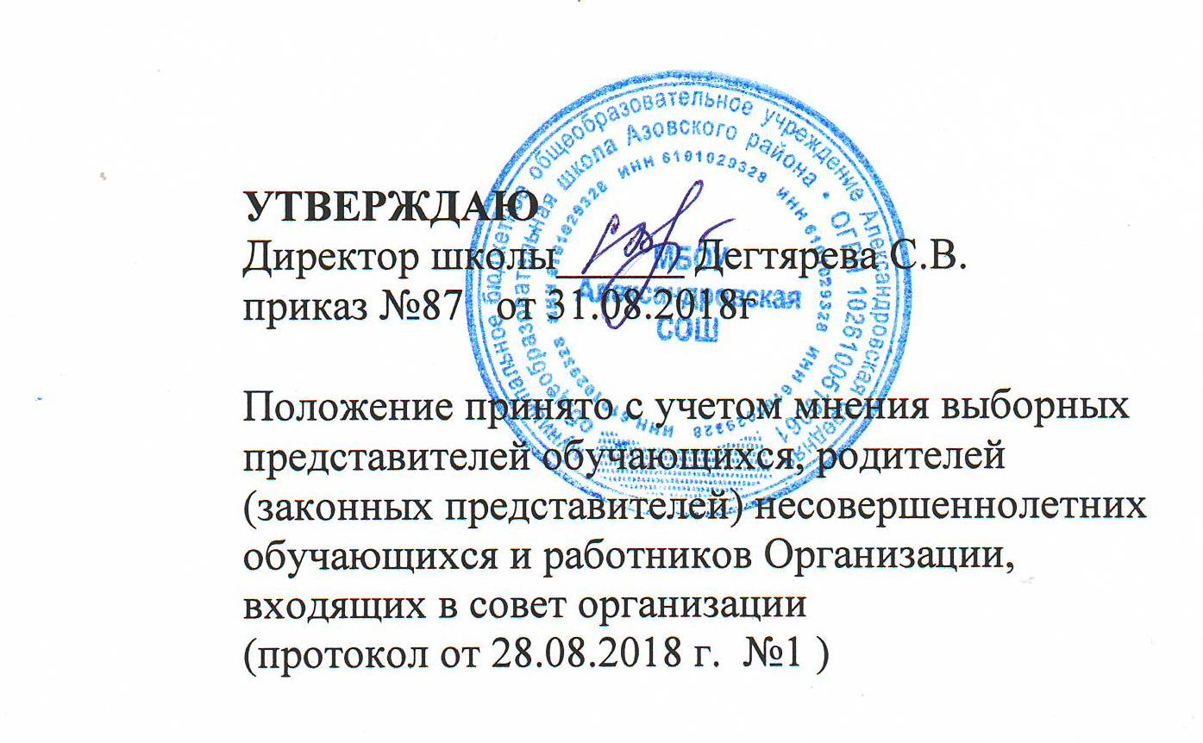
УТВЕРЖДАЮ
Директор школы______ Дегтярева С.В.
приказ №87 от 31.08.2018г

Положение принято с учетом мнения выборных
представителей обучающихся, родителей
(законных представителей) несовершеннолетних
обучающихся и работников Организации,
входящих в совет организации
(протокол от 28.08.2018 г. №1 )

ПОЛОЖЕНИЕ
о методическом объединении учителей МБОУ Александровской СОШ
1.Общие положения.
1.1.Методическое объединение (МО) является структурным подразделением методической службы образовательного учреждения, объединяющим учителей по предметам, образовательным областям ,видам воспитательной работы (классных руководителей, педагогов дополнительного образования и др. ).
1.2. МО создаётся при наличии не менее трёх учителей, преподающих один учебный предмет (образовательную область); возглавляется учителем – предметником (классным руководителем, педагогом дополнительного образования) высшей или первой квалификационной категории.
1.3. МО могут быть общешкольными или, при необходимости, дифференцированными по уровням обучения.
1.4. Деятельность МО основывается на педагогическом анализе, прогнозировании и планировании учебно-воспитательного процесса в соответствии с типом и видом образовательного учреждения, программой его развития, основной образовательной программой.
1.5.Основные направления деятельности, содержание , формы и методы работы МО определяются его членами в соответствии с целями и задачами образовательного учреждения и утверждаются методическим советом образовательного учреждения.
2. Цели и задачи деятельности.
2.1. Целью деятельности МО является создание условий для творческой работы по обеспечению единой учебно-воспитательной среды развития и формирования личности обучающихся, практическому решению проблем межпредметных связей, выработке единых педагогических требований к изучению близких и смежных разделов , тем, используемой терминологии образовательных областей и учебных предметов.
2.2. Деятельность МО направлена на выполнение следующих задач:
- Обеспечить изучение нормативной и методической документации по вопросам образования и введения федерального государственного образовательного стандарта ( ФГОС);
- Обеспечить освоение и использование наиболее рациональных методов и приёмов обучения и воспитания учащихся;
- Постоянно повышать уровень общедидактической и методической подготовленности педагогов к организации и проведению учебно-воспитательной работы;
- Проводить обмен опытом успешной педагогической деятельности;
- Выявлять, пропагандировать и осуществлять новые подходы к организации обучения и воспитания ; обеспечивать постоянное освоение современной педагогической теории и практики;
- Создавать условия для самообразования учителей и осуществлять руководство творческой работой коллектива.
3. Содержание деятельности.
3.1. Диагностика затруднений учителей, воспитателей, классных руководителей и выбор форм повышения их квалификации на основе анализа потребностей.
3.2.Планирование и анализ деятельности.
3.3.Разработка рекомендаций , положений о содержании, методах и формах организации воспитательно-образовательной деятельности, о повышении эффективности организации учебно-воспитательной работы.
3.4.Проектирование и разработка уроков, реализующих цели формирования универсальных учебных действий. Использование в своей работе системы оценки достижения планируемых результатов освоения ООП общего образования.
3.5.Осуществление отбора учебно-методических комплектов, максимально полно реализующих требования федерального государственного образовательного стандарта общего образования.
3.6.Разработка основных направлений и форм активизации познавательной, научно-исследовательской деятельности учащихся во внеурочное время (олимпиады, смотры, предметные недели, аукционы знаний и др.).
3.7.Совершенствование содержания образования, рецензирование, первичная экспертиза учебных программ, методик, технологий и др.
3.8.Изучение, обобщение, пропаганда педагогического опыта, создание банка данных актуального опыта.
3.9.Утверждение аттестационного материала для итогового контроля в переводных классах.
3.10.Организация диагностики (мониторинга) эффективности деятельности членов МО.
3.11.Совершенствование педагогического мастерства учителей , воспитателей, классных руководителей, руководство работой Школы молодого педагога, педагогической мастерской, временными творческими коллективами учителей.
3.12.Участие в аттестации педагогических работников.
4.Структура и организация деятельности.
4.1.МО в лице его руководителя , работая совместно с методическим советом образовательного учреждения, осуществляет взаимосвязи с педагогическим советом, директором и его заместителями, координирует действия по реализации целей и задач методической, опытно-экспериментальной и научно-исследовательской деятельности.
4.2.Свою работу МО организует в соответствии с планами (программами развития) образовательного учреждения .
5. Обязанности руководителя МО.
5.1.Организационная деятельность:
- Проводит анализ итогов обучения;
- Организует посещение и взаимопосещение уроков, их анализ;
- Организует обмен опытом работы учителей над проблемами методики преподавания предмета;
- Планирует внеклассную работу по предмету;
- Организует обсуждение материалов по промежуточной аттестации обучающихся.
5.2.Научно-методическая работа:
- Участвует в работе по аттестации учителей: создаёт информационную базу данных о методике деятельности учителя, анализирует уровень обученности его учеников, делает вывод об участии учителя во внеклассной работе по предмету, готовит письменные материалы для аттестационной комиссии;
- Принимает участие в оценке новых программ по предмету, учебников, методических пособий;
- Обеспечивает использование в учебной работе современных методик, форм, видов, средств и новых технологий;
- Оказывает помощь учителям в реализации их научно-методической темы в ходе образовательного процесса;
- Устанавливает соответствие тематического планирования программам по следующим параметрам: своевременность прохождения тем, соблюдение норм проведения контрольных работ, выполнение практической части программы;
- Руководит работой наставников с молодыми специалистами;
- Посещает уроки учителей с целью определения уровня их методической подготовки;
- Руководит работой учителей по самообразованию;
- Руководит созданием дидактического обеспечения учебно-воспитательного процесса;
- Ведёт документацию МО.

